Комиссией по обследованию транспортных средств, имеющих признаки брошенных, в том числе разукомплектованных, на территории Советского района города Красноярска, 12.05.2026 года были выявлены транспортные средства, имеющие признаки брошенных. В случае не перемещения БРТС в места хранения, или не приведение БРТС в состояние, не позволяющее идентифицировать его как брошенное, в срок до 11.06.2026 года, комиссией при проведении повторного обследования будет составлен акт о принудительном перемещении БРТС, в соответствии с постановлением администрации города Красноярска от 19.04.2024 №354 «Об утверждении Положения о порядке выявления, перемещения, временного хранения и утилизации брошенных транспортных средств на территории города Красноярска».

Таблица № 1
№ | Адрес местоположения БРТС | Наименование БРТС | Фотоизображение БРТС
1. | ул. Водопьянова, 36 | Автомобиль марки ВАЗ 2104, государственный регистрационный знак К380РК122,  цвет белый | 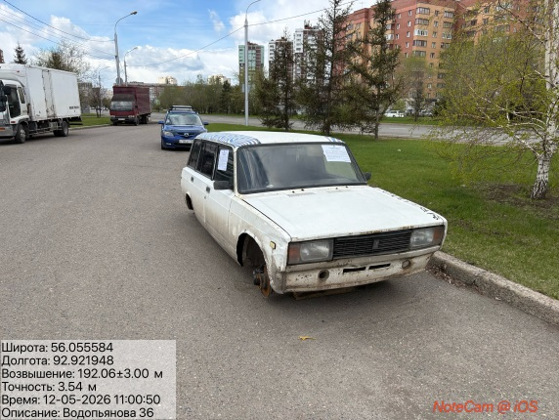
2. | ул. Новгородская, 14 | Автомобиль марки ВАЗ 2107, государственный регистрационный знак отсутствует,  цвет зеленый | 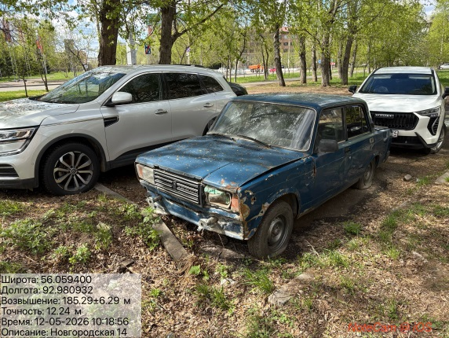
3. | ул. Батурина, 10 «А» | Автомобиль марки Хонда Фит, государственный регистрационный знак Е291СА124,  цвет синий | 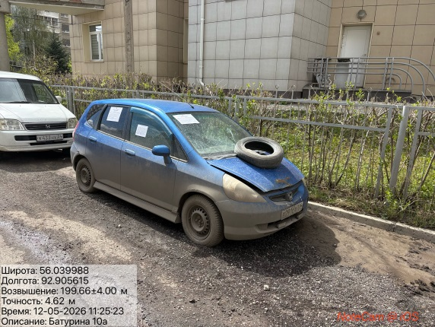
4. | ул. Краснодарская, 6 | Автомобиль марки Тойота Старлет, государственный регистрационный знак А215ОК124,  цвет черный | 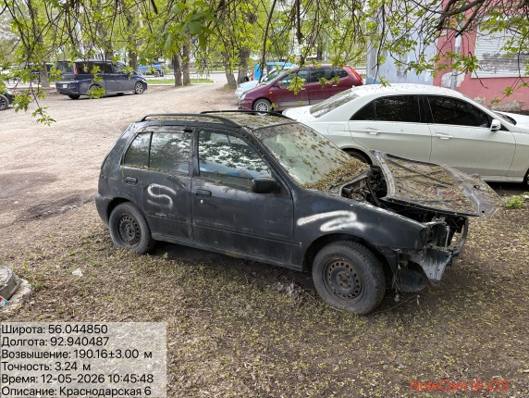
5. | ул. Тельмана, 33 «А» | Автомобиль марки Тойота Королла, государственный регистрационный знак С523СТ24,  цвет белый | 